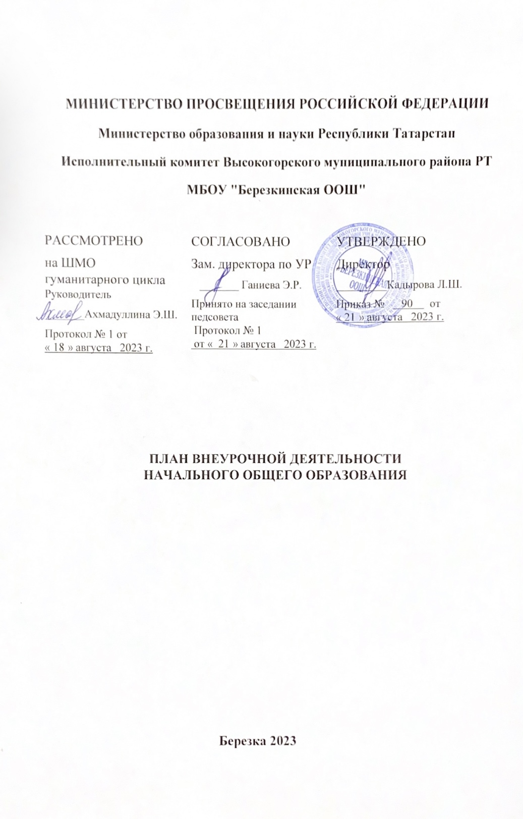

‌

План внеурочной деятельности

Начального общего образования

1. Нерегулярные внеурочные занятия
Форма | Класс | Ориентировочное  время проведения | Ответственные
Участие в предметных неделях | 1-4 | В течение учебного года | Учителя начальных классов
Праздник «Последний звонок» (чествование и награждение отличившихся  учеников) | 1-4 | 20-25 мая | Кадырова Л.Ш..
2. НАПРАВЛЕНИЕ – Развитие личности и самореализация
обучающихся
«Я – личность».
2.1. Регулярные внеурочные занятия
Форма | Класс | Количество часов  в неделю | Ответственные
«Орлята России» | 1-4 классы | 1 | Классные руководители 1-  4
Мы играем и поем | 1-4 классы | 1 | Классные руководители 1-4
«Разговор о правильном питании» | 1-4 классы | 0,5 | Классные руководители
Азбука нравственности | 1-4 классы | 1 | Кл. руководители
2.2. Нерегулярные внеурочные занятия
Форма | Класс | Ориентировочное  время проведения | Ответственные
Участие в  патриотических акциях: «Посылка  солдату», «Письмо солдату», «Благотворительная ярмарка», «Оберег для солдата» | 1-4 | В течении года | Классные руководители

Мероприятия, посвященные Дню  пожилых людей |  | 1-4 |  | 1 октября | Кл.рук
День матери |  | 1-4 |  | Ноябрь | Классные  руководители
День народного единства |  | 1-4 |  | 4 ноября | Ахмадуллина Э.Ш., кл. руководители
Праздник «День Зеемли» |  | 1-4 |  | 22 апреля | Классные руководители
Бессмертный полк |  | 1-4 |  | Май | Кл. руководители
3. НАПРАВЛЕНИЕ – Профориентационная работа/
предпринимательство/финансовая грамотность
3.1. Регулярные внеурочные занятия
Форма | Класс |  | Количество часов  в неделю |  |  | Ответственные
В мире профессий | 1-4 классы |  | 1 |  |  | Классные  руководители
Тропинка в профессию | 1-4 классы |  | 1 |  |  | Классные руководители
«Функциональная  грамотность» | 1-4 |  | 1 |  |  | Кл. руководители
3.2. Нерегулярные внеурочные занятия
Форма | Класс |  | Ориентировочное время  проведения |  |  | Ответственные
Посещение организаций Березкинского сельского поселения | 1-4 |  | В течение года |  |  | Ахмадуллина Э.Ш..  классные  руководители
4. НАПРАВЛЕНИЕ – «Разговоры о важном»
4.1. Регулярные внеурочные занятия
Форма | Класс |  | Ориентировочное  время проведения |  |  | Ответственные
«Разговоры о  важном» | 1-4 |  | Сентябрь-май |  |  | Классные  руководители
5. НАПРАВЛЕНИЕ – Формирование функциональной грамотности
5.1. Регулярные внеурочные занятия
Форма | Класс |  | Количество часов  в неделю |  |  | Ответственные
Функциональная грамотность | 1-4 |  | 1 |  |  | Классные руководители 1-  9 классов
6. НАПРАВЛЕНИЕ – комплекс воспитательных мероприятий
6.1. Нерегулярные внеурочные занятия
Торжественная линейка,  посвященная Дню знаний | 1-4 |  | 1 сентября |  |  | Ахмадуллина Э.Ш.
Акции памяти жертв терроризма | 1-4 |  | Сентябрь, апрель |  |  | Ахмадуллина Э.Ш.
Кросс Наций | 4 |  | Сентябрь |  |  | Учитель  физической культуры
Легкоатлетический кросс | 2-4 |  | Октябрь |  |  | Учитель физической  культуры
Субботник по уборке территории школы и  прилегающих территорий | 1-4 |  | Осень, весна |  |  | Ахмадуллина Э.Ш..  Гарипова Г.Г
«Новый год в школе» | 1-4 |  | Последняя неделя декабря |  |  | Кл. руководители
Лыжня России | 2-4 |  | Февраль |  |  | Учитель  физической культуры
Праздничный концерт,  посвященный Дню 8 марта | 1-4 |  | Март |  |  | Кл руководители
Внеурочная деятельность

Название курса | Руководитель | Класс
«Разговоры о важном» | Классные руководители | 1-4 классы
«Орлята России» | Классные руководители  1-4 классов | 1-4 классы
Азбука нравственности | Классные руководители  1-4 классов | 1-4 классы
«Функциональная  грамотность» | Классные руководители  1-4 классов | 1-4 классы
В мире профессий | Классные руководители  1-4 классов | 1-4 классы
«Разговор о правильном питании» | Кл. руководители  1-4 | 1-4 классы
«Краеведение » | Кл.руководители | 1-4 кл
«Мы играем и поем»» | Кл. руководители  1-4кл | 1-4 кл
«Юный эколог» | Классные руководители 1-4 классов | 1-4 классы
«Тропинка в профессию» | Учитель физической культуры | 1-4 классы

Работа кружков

Название кружка | Руководитель | класс | День недели | Время
Театральный кружок «Арлекино» | Виноградова Г.С.. | 1,4 классы | Понедельник | 11.00-11.40
«Учимся английскому играя» | Гарипова Р.А. | 1,2 классы | Среда | 11.30-12.10

План внеурочной деятельности начальной школы
№ | Название курса/программы, занятий | Классы | Количество  часов в неделю | Педагог
1. | Разговоры о важном | 1-4 | 1 | Классные  руководители
2. | Функциональная грамотность | 1-4 | 1 | Классные руководители
3. | Тропинка в профессию | 1-4 | 1 | Классные руководители
4. | Азбука нравственности | 1-4 | 1 | Классные руководители
5. | Разговор о правильном питании | 1-4 | 0,5 | Классные руководители
6. | Юный эколог | 1-4 | 0,5 | Кл.руководители,
7. | Орлята России | 1-4 | 2 | Учителя- предметники
8. | Краеведение | 1-4 | 1 | Кл.руководители
9 | Мы играем и поем | 1-4 | 1 | Классные руководители.
10 | В мире профессий | 1-4 | 1

